ZADACI ZA VJEŽBU

GEOGRAFSKA KARTA

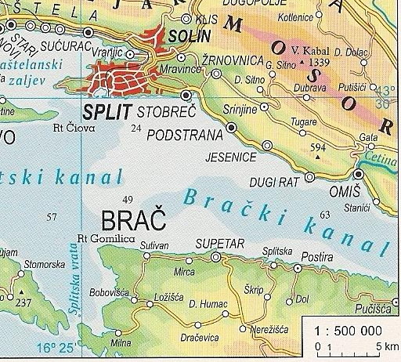
- U kojem mjerilu je izrađena geografskakarta (desno)?
- Koliko puta je ovo područje umanjeno?
- Uz pomoć mjerila izračunj kolika je udaljenost u prirodi između Omiša i Solina. (Izmjeri ravnalom udaljenost između Omiša i Solina, u mjerilu, centimetre preračunaj u kilometre)
- Navedi prirodne geografske sadržaje koji su ucrtani na kartu.
- Navedi društvene geografske sadržaje koji su ucrtani na kartu.

GEOGRAFSKA MREŽA

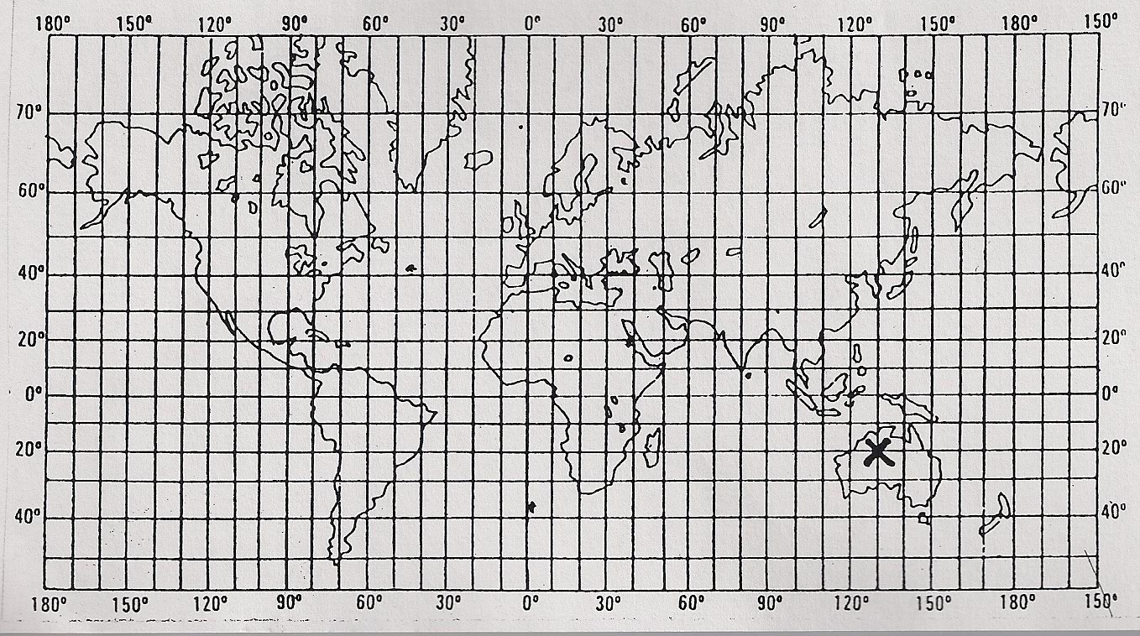

- Podebljaj a) crvenom bojom ekvator; b) plavom bojom 140° meridijan istočno
- Napiši na kojoj paraleli i kojem meridijanu se nalazi mjesto na karti označeno znakom X
- Označi crvenim znakom x mjesto koje se nalazi na 4o° paraleli sjeverno i 20° meridijanu zapadno.

ORIJENTACIJA
- Upiši u kvadratiće početna slova za glavne strane svijeta
- Upiši u kružiće kratice za sporedne strane svijeta
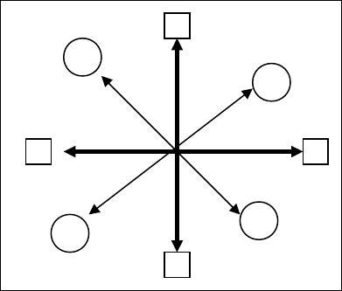

- Odgovor uz pomoć priložene karte (ispod).
a) Prema kojoj strani svijeta idemo na putu od Osijeka do Zadra?
b) Prema kojoj strani svijeta idemo na putu od Varaždina do Virovitice?
